# [【知青文献】知青主题博硕士学位论文的搜集](http://mp.weixin.qq.com/s/7AZiTIdYvxPp60hqwwCPvg" \t "_self)

[原创 朱盛镭 知青专题研究 2023-06-20 08:00 黑龙江](http://mp.weixin.qq.com/s/7AZiTIdYvxPp60hqwwCPvg" \t "_self)

[有关“知青”“上山下乡”问题，一直是我国社会各界的热议话题或研究课题，特别是有关这方面的博士论文和硕士论文不断发布，积累了相当数量的研究成果。搜集、梳理、馆藏、分析有关知青研究的博士论文和硕士论文具有重要的学术意义。](http://mp.weixin.qq.com/s/7AZiTIdYvxPp60hqwwCPvg" \t "_self)

[1 总体论文数量](http://mp.weixin.qq.com/s/7AZiTIdYvxPp60hqwwCPvg" \t "_self)

[以“知青”为主题词，对中国知网“中国学术文献网络出版总库”的博士学位论文、优秀硕士学位论文等资源的进行搜索、筛选、梳理，可知我国有关知青研究的博硕士论文以张曙博士论文《不对称的社会实验——论“\*”中的知青上山下乡运动》（见附录）为标志，发布起于2001年。论文数量逐年在增多（见下图）。截至2015年底不完全统计，已发表的有关知青研究硕博士论文总量达到354本，其中博士论文43篇（本）（占12%）,硕士论文311篇（本）。](http://mp.weixin.qq.com/s/7AZiTIdYvxPp60hqwwCPvg" \t "_self)

[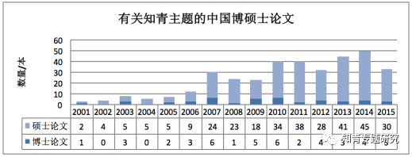](http://mp.weixin.qq.com/s/7AZiTIdYvxPp60hqwwCPvg)

[2 论文的学科专业分类](http://mp.weixin.qq.com/s/7AZiTIdYvxPp60hqwwCPvg" \t "_self)

[有关知青主题的354篇（本）博硕士学位论文的的学科专业分类如下图：](http://mp.weixin.qq.com/s/7AZiTIdYvxPp60hqwwCPvg" \t "_self)

[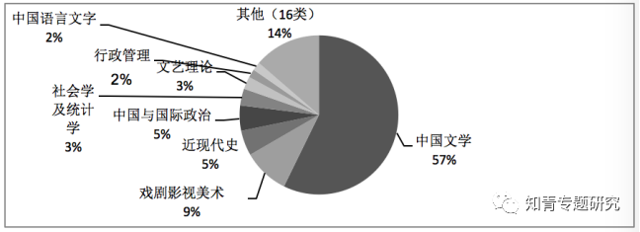](http://mp.weixin.qq.com/s/7AZiTIdYvxPp60hqwwCPvg)[3 论文资料的学术价值](http://mp.weixin.qq.com/s/7AZiTIdYvxPp60hqwwCPvg" \t "_self)

[有关知青主题的博硕士学位论文的馆藏文本整理有一定的学术资料价值：（1）它是公开出版电子杂志的纸质版，也是知青研究资料收集的新品种；（2）可从总体上了解有关知青主题博硕士学位论文的研究全貌、学科专业分布和发展趋势；（3）学位论文，特别是博士论文的信息量很大，其内容和分析比其在学术期刊发表的论文要更丰富和更深入；（4）学位论文所附录的大量参考文献可以引导研究人员做进一步学术追踪和拓展研究。](http://mp.weixin.qq.com/s/7AZiTIdYvxPp60hqwwCPvg" \t "_self)

图为有关知青主题博硕士学位论文（2001～2015）馆藏纸质文本全貌

**4 项目工作人员**

    有关知青主题博硕士学位论文（2001～2016）馆藏文本项目由上海知识青年历史文化研究会阮显忠、张刚指导，项目工作人员为朱盛镭、林升宝、江克定、吴昌健等。张左之和王宗仁对本项目亦有帮助。

**有关知青主题博士学位论文题录**

|  |  |  |  |  |
| --- | --- | --- | --- | --- |
| **年份** | **论文标题** | **作者** | **机构名称** | **指导教师** |
| 2001 | 不对称的社会实验—论“\*”中的知青上山下乡运动 | 张曙 | \*中央党校 | 金春明 |
| 2003 | 代言与立言:新时期文学启蒙话语的擅变学 | 陈力君 | 浙江大学 | 吴秀明 |
| 与时间对峙—王安忆论 | 吴芸茜 | 华东师范大学 | 马以鑫 |
| 中国知青作家论 | 刘起林 | 复旦大学 | 朱文华 |
| 2005 | 迷恋与拒抗下的孤独守望—张炜小说创作论 | 王辉 | 河南大学 | 刘增杰 |
| 新时期知青小说研究 | 谢维强 | 华中师范大学 | 王庆生 |
| 2006 | 社会主义现代化进程中的城乡叙事—知青文学（1966-1986）研究 | 吴志峰 | 华东师范大学 | 陈子善 |
| 知青小说叙事的演变及其背后 | 刘可可 | 吉林大学 | 李新宇 |
| 中国新时期知青小说叙事研究 | 江红英 | 山东师范大学 | 朱德发 |
| 2007 | 论新时期以来“由乡入城”的文学叙述 | 范耀华 | 华东师范大学 | 吴俊 |
| 铁凝与新时期文学 | 闫红 | 山东师范大学 | 魏建 |
| 王安忆小说主题研究 | 裴艳艳 | 河南大学 | <span style=";padding: 0px;outline: 0px;max-width: 100%;box-sizing: border-box !important;word-wrap: break-word !importa |
|  |  |  |  |
|  |  |  |  |
|  |  |  |  |